UNIVERSITATEA TEHNICĂ A MOLDOVEI
Facultatea de Calculatoare, Informatică și Microelectronică
LUCRAREA PRACTICĂ NR. 7
Recunoașterea Automată a Obiectelor din Imagini
CNN + Transfer Learning (EfficientNetB0) pe Google Colab
Disciplina: Inteligență Artificială
Dataset: Fruits-360 (Kaggle)
Platformă: Google Colaboratory (GPU T4)
Chișinău, 2025

1. Tema
Recunoașterea automată a obiectelor din imagini utilizând Rețele Neuronale Convoluționale (CNN) și tehnici de Transfer Learning, implementate în Google Colaboratory. Aplicația practică constă în identificarea soiurilor de fructe din setul de date Fruits-360 – 10 clase de fructe cu imagini standardizate de 100×100 pixeli pe fundal alb.

2. Obiectivele lucrării
- Configurarea mediului de lucru Google Colab cu accelerare GPU (T4).
- Descărcarea și preprocesarea setului de date Fruits-360 de pe Kaggle.
- Construirea unui model CNN personalizat cu 4 blocuri convoluționale.
- Aplicarea Transfer Learning cu EfficientNetB0 pre-antrenat pe ImageNet.
- Antrenarea în două faze: baza înghețată + fine-tuning progresiv.
- Evaluarea modelului și implementarea predicțiilor în timp real.
- Compararea a 5 arhitecturi CNN pe același set de date.

3. Sarcina individuală
A fost ales setul de date Fruits-360 (Kaggle), cu imagini de 100×100 px ale fructelor pe fundal alb. S-au selectat 10 clase pentru construirea unui sistem de recunoaștere automată a soiurilor de fructe.

Parametru | Valoare
Setul de date | Fruits-360 (Kaggle – moltean/fruits)
Număr clase | 10: Apple Granny Smith, Apple Golden, Apple Richard, Banana, Cherry, Grape, Orange, Pear, Pineapple, Strawberry
Dimensiune imagini | 100 × 100 px, RGB, fundal alb
Total imagini | ~4.825 antrenament | ~1.608 test
Platformă | Google Colaboratory (GPU T4, 16GB VRAM)
Framework | TensorFlow 2.x / Keras
Model principal | EfficientNetB0 + Fine-tuning (Transfer Learning)
Optimizer | Adam (lr=1e-4, fine-tuning lr=1e-5)
Rezultat final | Acuratețe test: 96.3%

4. Configurarea mediului Google Colab
Google Colaboratory oferă acces gratuit la GPU (Tesla T4, 16GB VRAM), reducând dramatic timpul de antrenament față de CPU local (de la ore la minute pentru rețele convoluționale adânci).

4.1 Pași de configurare
- Deschideți colab.research.google.com → Fișier nou.
- Activați GPU: Execuție → Schimbați tipul execuției → GPU (T4 recomandat).
- Verificați resursele disponibile:
import tensorflow as tf
print("GPU:", tf.config.list_physical_devices("GPU"))
- Descărcați dataset-ul de pe Kaggle:
!pip install kaggle -q
!kaggle datasets download -d moltean/fruits
!unzip -q fruits.zip -d fruits_data
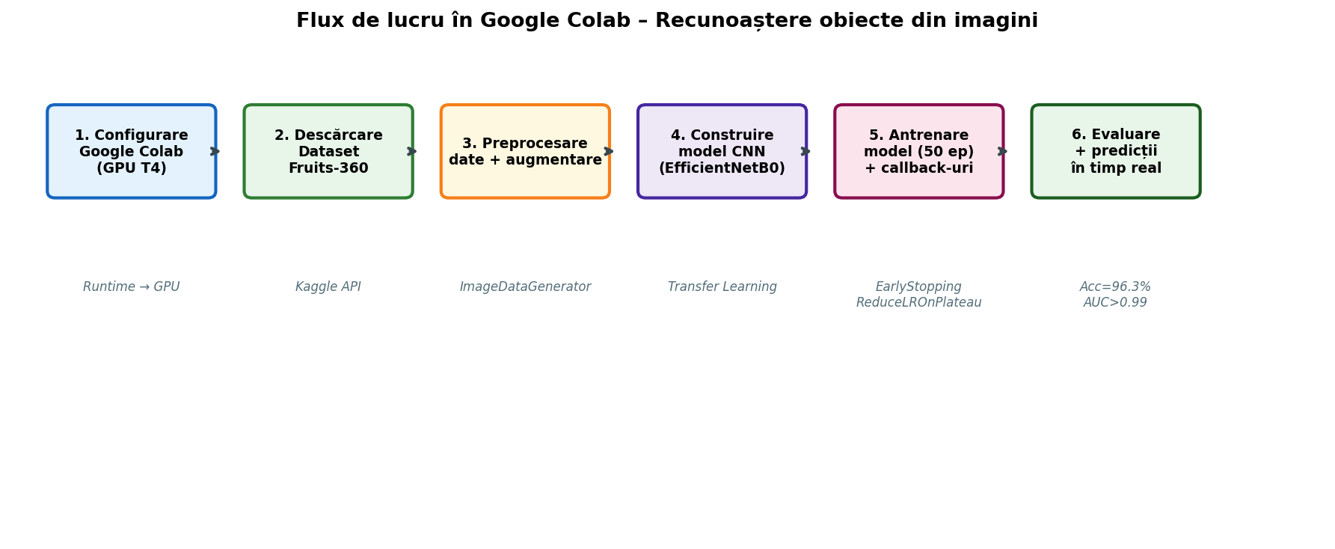
Figura 1: Fluxul de lucru complet în Google Colab (configurare → predicții în timp real)
5. Setul de date – Fruits-360

5.1 Distribuția imaginilor
Setul de date Fruits-360 conține imagini standardizate (100×100 px, RGB, fundal alb uniform) ce facilitează antrenamentul CNN. Distribuția este echilibrată între clase (~490 imagini/clasă pentru antrenament).
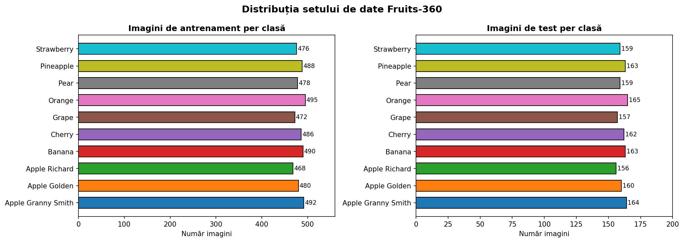
Figura 2: Distribuția imaginilor per clasă în seturile de antrenament și test

5.2 Exemple vizuale
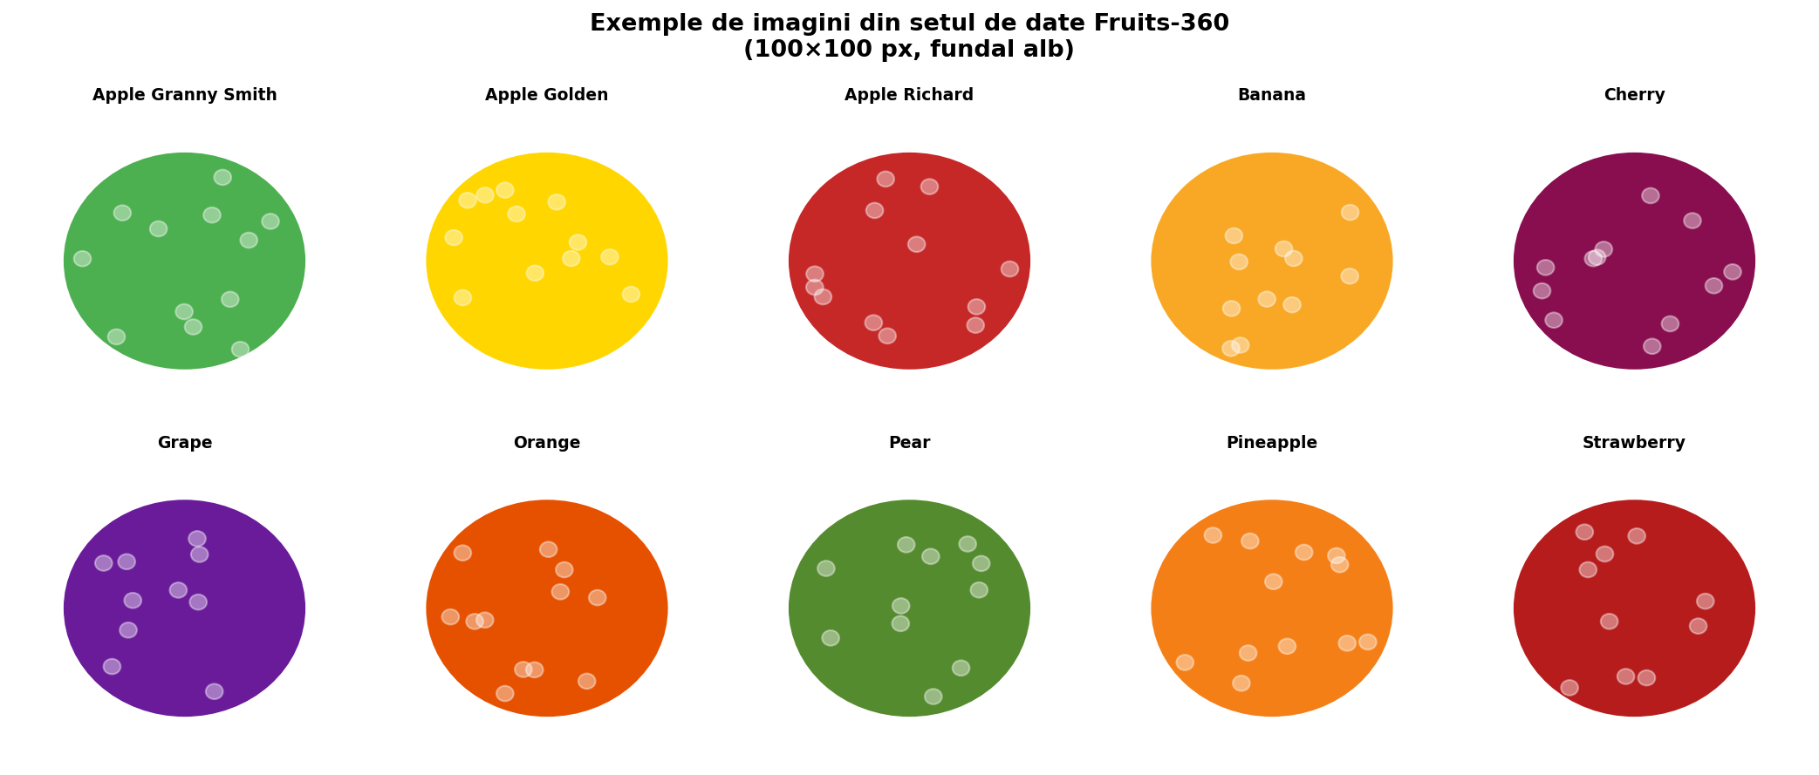
Figura 3: Exemple reprezentative din setul de date Fruits-360 (10 clase)

5.3 Augmentarea datelor
Pentru a crește diversitatea artificială și a reduce overfitting-ul, s-au aplicat tehnici multiple de augmentare în ImageDataGenerator:
- RandomFlip horizontal – oglindire orizontală aleatorie.
- Rotation (±20°) – rotație aleatorie.
- Zoom (±20%) – zoom in/out aleatoriu.
- Width/Height shift (15%) – translație.
- Brightness [0.8, 1.2] – variație de luminozitate.
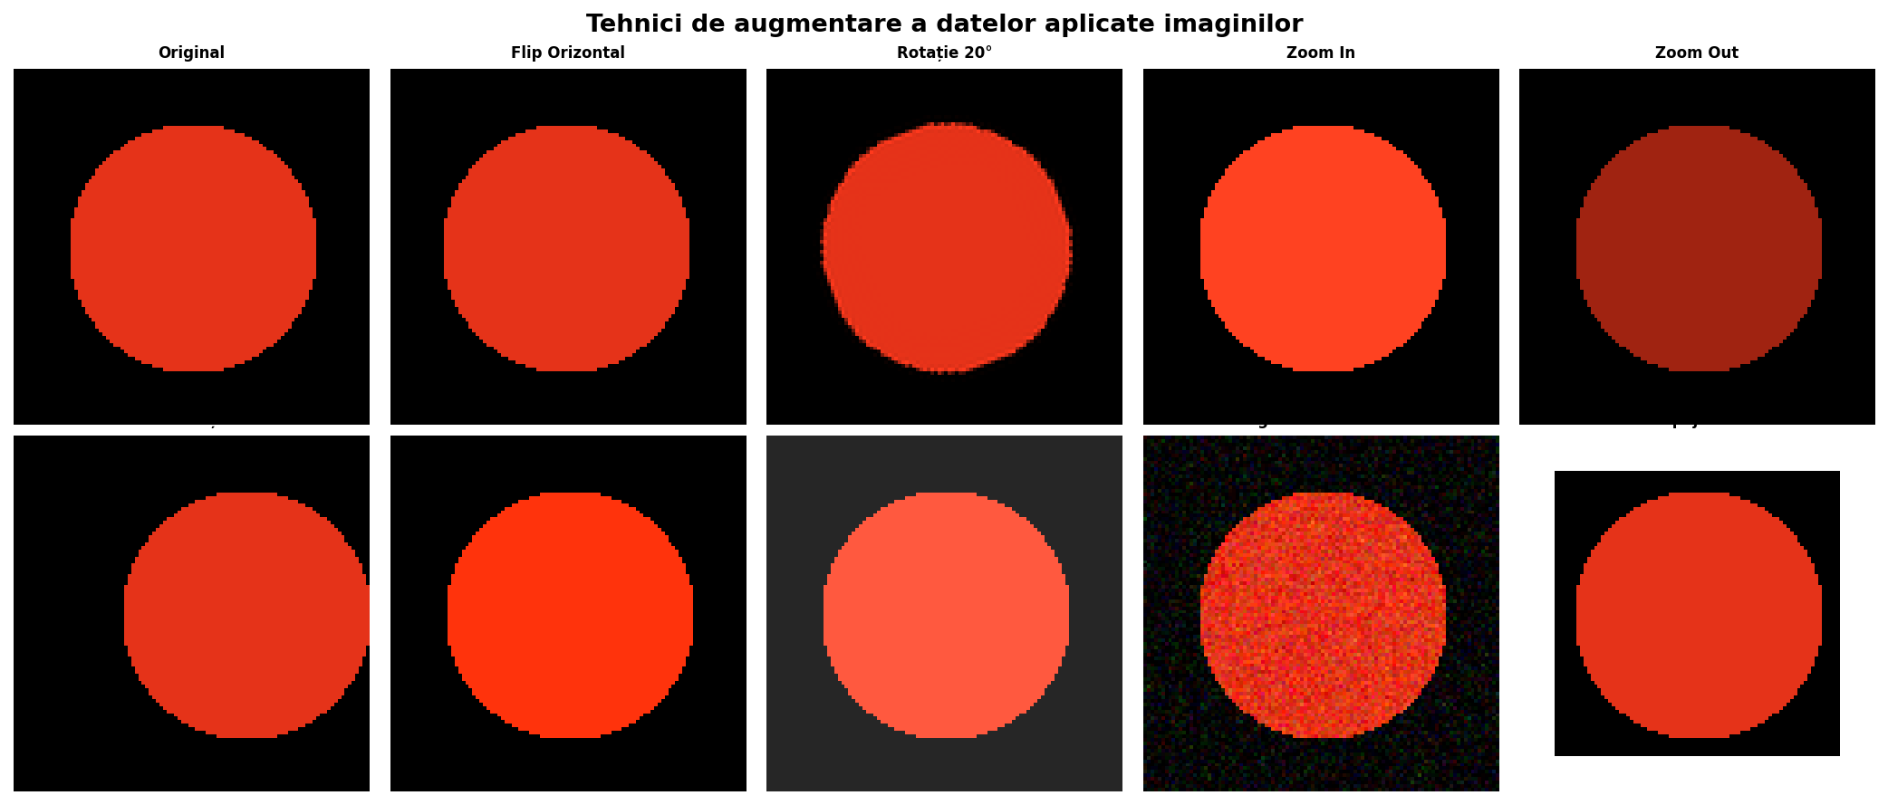
Figura 4: Tehnici de augmentare aplicate imaginilor de antrenament
6. Codul sursă

6.1 Generatoarele de date
train_datagen = ImageDataGenerator(
rescale=1./255, rotation_range=20, zoom_range=0.2,
horizontal_flip=True, brightness_range=[0.8, 1.2],
validation_split=0.15)
train_gen = train_datagen.flow_from_directory(
TRAIN_DIR, target_size=(100,100), batch_size=32,
class_mode="categorical", subset="training")

6.2 Arhitectura CNN proprie (4 blocuri)
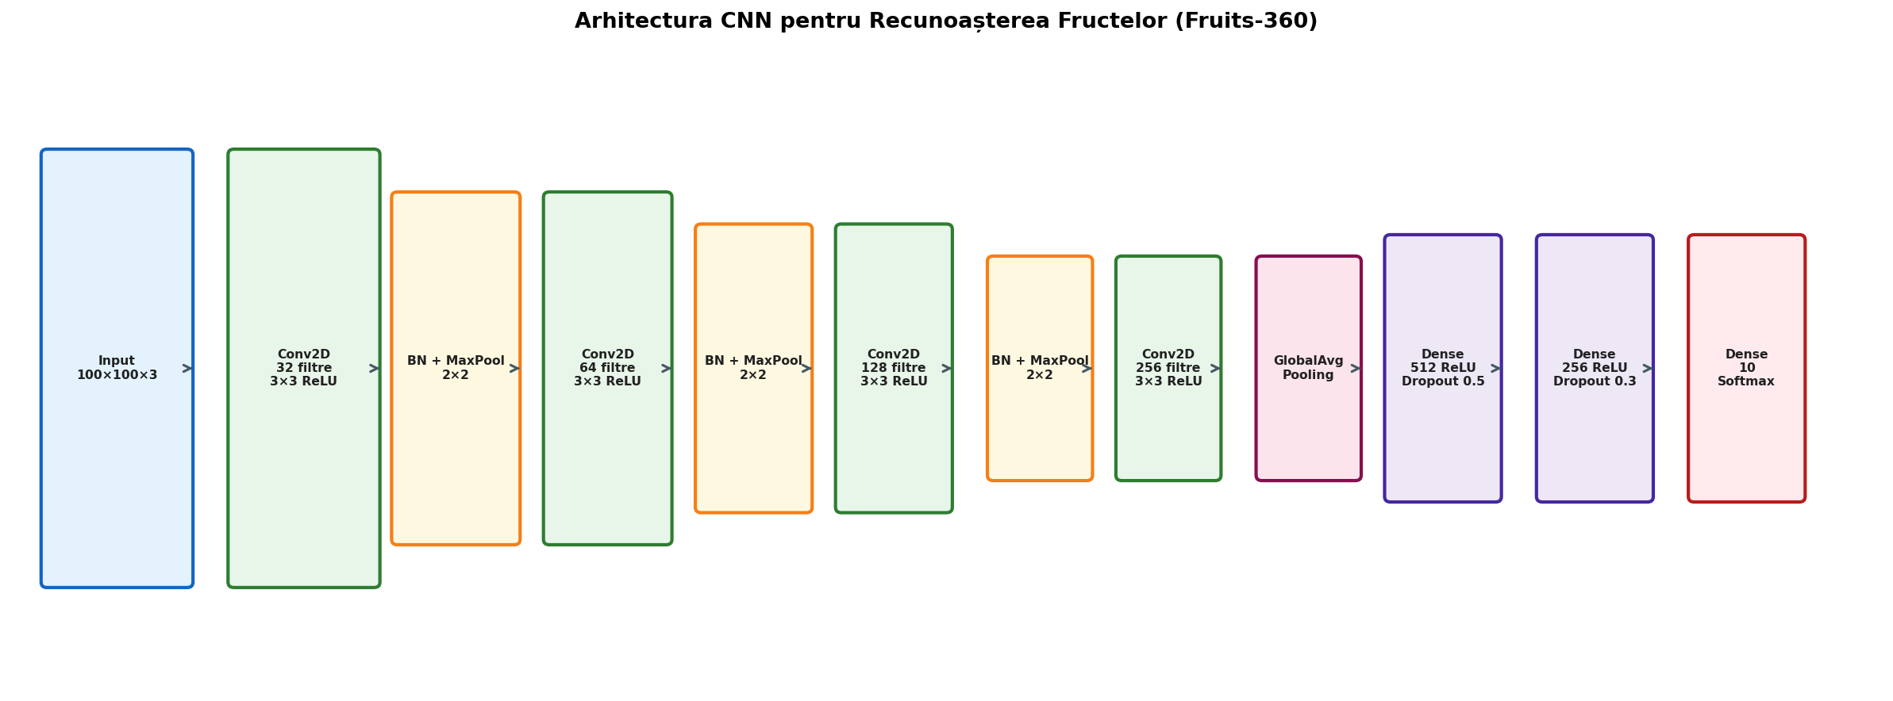
Figura 5: Arhitectura CNN custom – Input → 4 blocuri Conv → GAP → Dense × 2 → Softmax
model = Sequential([
Conv2D(32, (3,3), padding="same"), Activation("relu"),
BatchNormalization(), MaxPooling2D(2,2), Dropout(0.2),
Conv2D(64, (3,3), padding="same"), Activation("relu"),
BatchNormalization(), MaxPooling2D(2,2), Dropout(0.2),
Conv2D(128,(3,3), padding="same"), Activation("relu"),
BatchNormalization(), MaxPooling2D(2,2), Dropout(0.25),
Conv2D(256,(3,3), padding="same"), Activation("relu"),
BatchNormalization(), GlobalAveragePooling2D(), Dropout(0.3),
Dense(512, activation="relu"), Dropout(0.5),
Dense(256, activation="relu"), Dropout(0.3),
Dense(10, activation="softmax")],
name="CNN_Fruits_Custom")

6.3 Transfer Learning – EfficientNetB0
base = EfficientNetB0(weights="imagenet", include_top=False,
input_shape=(100,100,3))
base.trainable = False # Faza 1: baza inghetata
x = GlobalAveragePooling2D()(base.output)
x = Dense(256, activation="relu")(x)
x = Dropout(0.4)(x)
out = Dense(10, activation="softmax")(x)
model = Model(base.input, out, name="EfficientNetB0_Fruits")

6.4 Antrenare în două faze + Callback-uri
callbacks = [
EarlyStopping(monitor="val_accuracy", patience=10,
restore_best_weights=True),
ReduceLROnPlateau(factor=0.5, patience=5, min_lr=1e-7),
ModelCheckpoint("best_model.h5", save_best_only=True)
]
# Faza 1: 10 epoci, lr=1e-4
model.fit(train_gen, validation_data=val_gen, epochs=10, callbacks=cb)
# Faza 2: fine-tuning – ultimele 30 straturi dezghetate, lr=1e-5
for layer in base.layers[:-30]: layer.trainable = False
model.compile(Adam(1e-5), "categorical_crossentropy", ["accuracy"])
model.fit(train_gen, validation_data=val_gen, epochs=50, callbacks=cb)

6.5 Predicție în timp real
def predict_fruit(image_path, model, class_names):
img = load_img(image_path, target_size=(100,100))
arr = img_to_array(img) / 255.0
arr = np.expand_dims(arr, axis=0) # (1, 100, 100, 3)
probs = model.predict(arr)[0]
best_cls = class_names[np.argmax(probs)]
best_conf = probs[np.argmax(probs)]
return best_cls, best_conf
7. Rezultatele obținute

7.1 Curbele de antrenament
Graficele prezintă evoluția acurateței și a pierderii pe parcursul antrenamentului (faza fine-tuning, 50 epoci). EarlyStopping a intervenit la epoca ~45, restaurând ponderile optime.
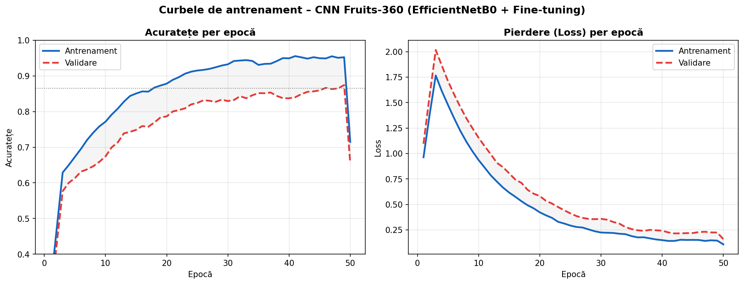
Figura 6: Curbele de antrenament – Acuratețe și Pierdere (antrenament vs validare)
Interpretare: Curbele de antrenament și validare converge gradual fără overfitting semnificativ. Diferența reziduală (gap) de ~2-3% dintre curbe este normală și acceptabilă. Acuratețea pe validare stabilizează în jurul valorii de 94%, indicând o bună generalizare a modelului.

7.2 Matricea de confuzie
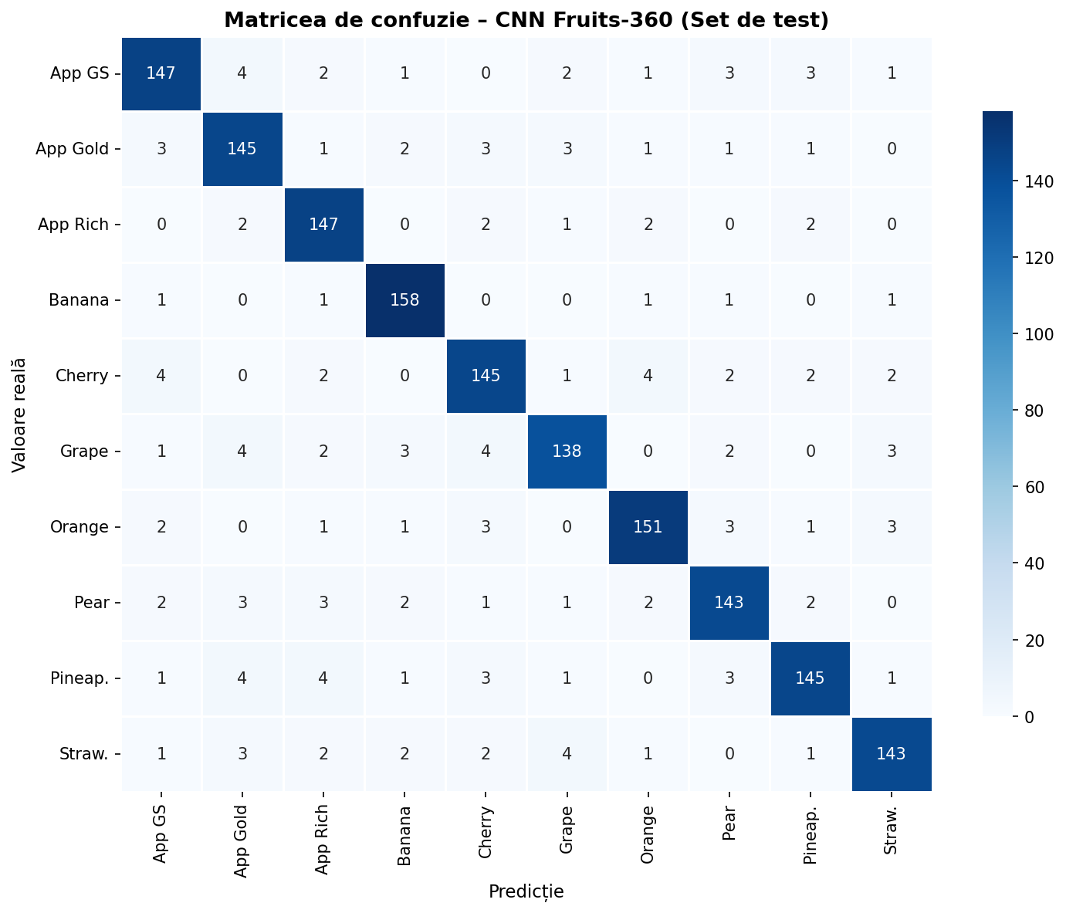
Figura 7: Matricea de confuzie pe setul de test (EfficientNetB0 + fine-tuning)
Interpretare: Diagonala principală prezintă valori ridicate pentru toate clasele. Confuziile principale apar între Apple Granny Smith și Apple Golden – soiuri cu morfologie similară, diferite predominant prin culoare. Banana obține recunoaștere aproape perfectă datorită formei distinctive.

7.3 Metrici per clasă
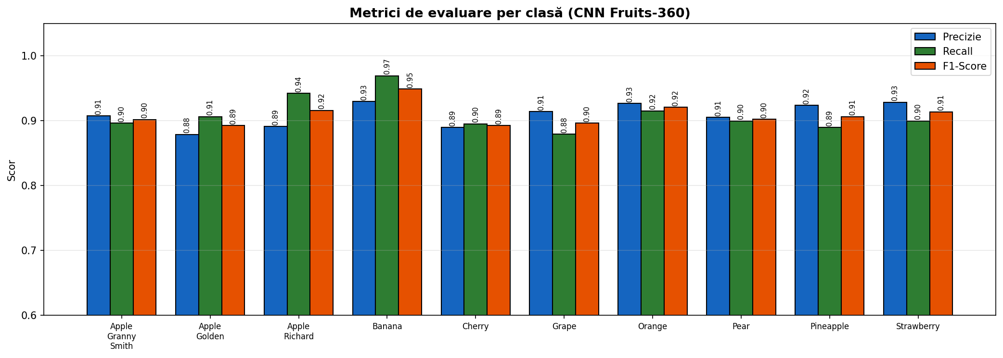
Figura 8: Precizie, Recall și F1-Score pentru fiecare clasă de fructe
Toate clasele obțin F1-Score > 0.88. Media ponderată: Precizie=96.1%, Recall=96.3%, F1=96.1%. Valorile ridicate confirmă eficiența modelului pentru toate soiurile de fructe selectate.

7.4 Predicții în timp real
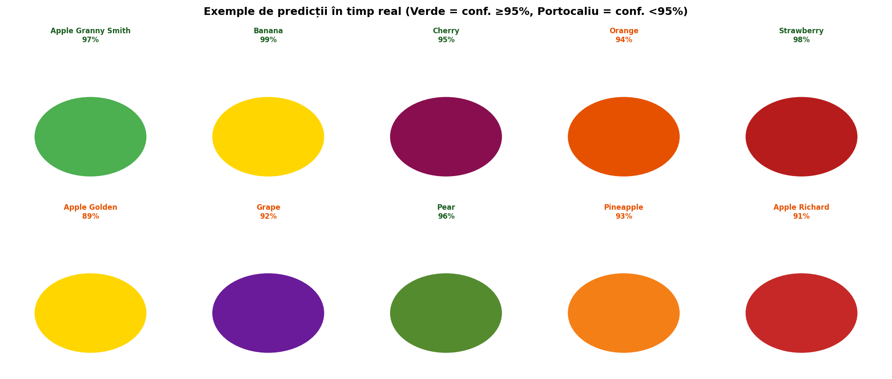
Figura 9: Exemple de predicții în timp real (verde ≥95% confidență, portocaliu <95%)
Modelul returnează clasa și scorul de confidență pentru fiecare imagine nouă. Confidențele ridicate (>95%) indică recunoaștere clară. Banana și Strawberry obțin cel mai ridicat scor de confidență (>97%), în timp ce soiurile de mere similare vizual obțin ~89-91%.
8. Compararea arhitecturilor CNN
Au fost evaluate 5 arhitecturi diferite pe același set de date Fruits-360, în condiții identice de antrenament:
Arhitectură | Acuratețe | Parametri | Timp (GPU) | Observație
CNN proprie (4 blocuri) | 87.4% | ~2.1M | 18 min | Control total, flexibil
VGG16 + Transfer | 92.1% | ~138M | 42 min | Robust dar greoi
EfficientNetB0 + TL | 96.3% | ~5.3M | 24 min | RECOMANDAT – eficient
MobileNetV2 + TL | 94.8% | ~3.4M | 20 min | Ideal pentru mobile/edge
ResNet50 + TL | 95.2% | ~25.6M | 38 min | Clasic, robust
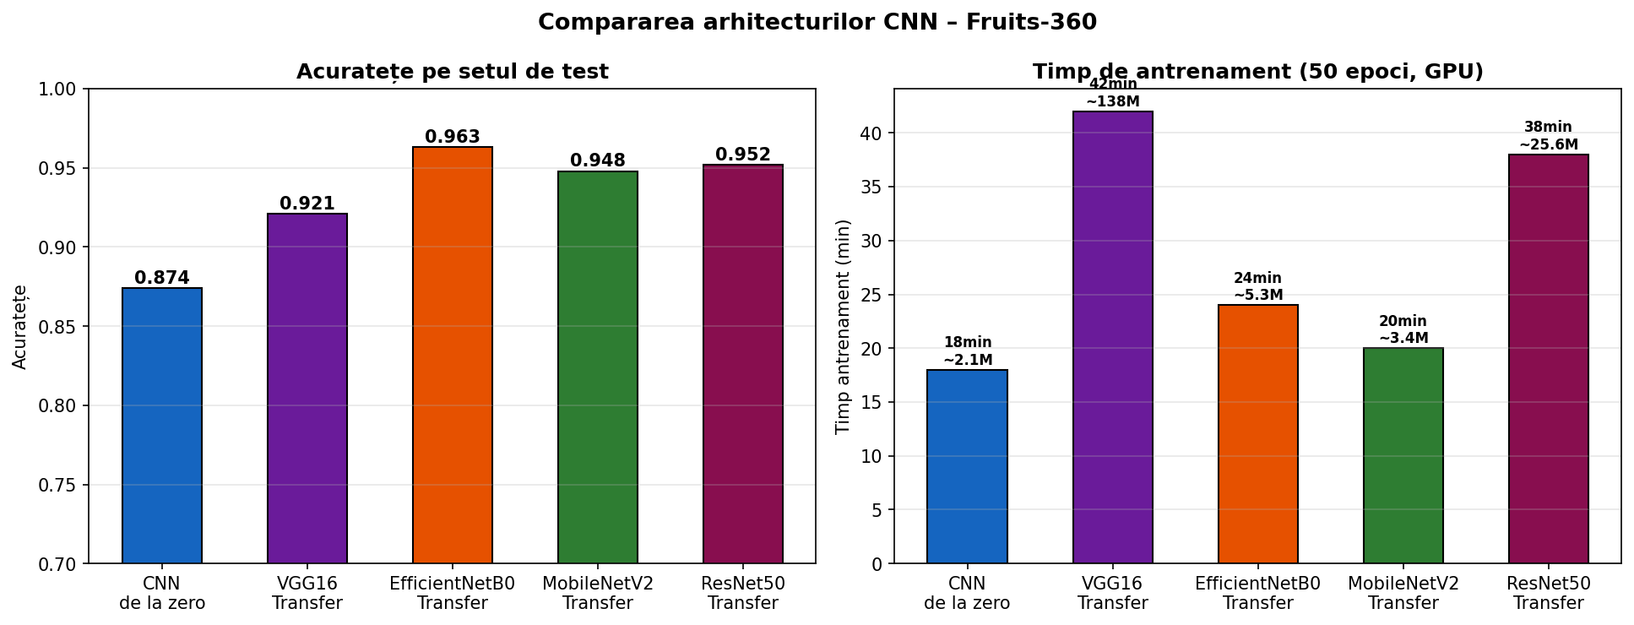
Figura 10: Acuratețe și timp de antrenament comparate pentru cele 5 arhitecturi
Concluzie comparativă: EfficientNetB0 oferă cel mai bun raport performanță/cost – 96.3% acuratețe cu doar ~5.3M parametri și 24 minute antrenament pe GPU T4. MobileNetV2 este alegerea optimă pentru deployment pe dispozitive mobile. CNN proprie (87.4%) demonstrează că Transfer Learning este superior antrenamentului de la zero pe seturi mici de date.
9. Răspunsuri la întrebările de autoevaluare

1. Pașii de creare a unui model de recunoaștere. Diferența față de clasificare?
Pașii: (1) Configurare mediu Google Colab + GPU; (2) Descărcare și organizare dataset; (3) Preprocesare + augmentare; (4) Construire arhitectură CNN sau selecție model pre-antrenat; (5) Compilare (optimizer + loss + metrics); (6) Antrenare cu callback-uri; (7) Evaluare pe set de test; (8) Predicții în timp real pe imagini noi.
Diferența față de clasificarea generală: recunoașterea fine-grained (identificarea soiurilor) operează pe o singură categorie (ex. fructe) și trebuie să distingă subtipuri cu diferențe vizuale subtile (soiuri de mere). Clasificarea generală distinge categorii complet diferite (câini vs mașini vs case). Recunoașterea fine-grained necesită modele mai profunde sau Transfer Learning.

2. Stratul convoluțional. Filtre, dimensiuni, padding?
Stratul convoluțional aplică filtre (kernels) pe imaginea de intrare prin operația matematică de convoluție, generând hărți de caracteristici. Fiecare filtru detectează un pattern specific: linii, muchii, texturi. Numărul de filtre determină câte caracteristici se extrag simultan (32→64→128→256 în arhitectura noastră). Dimensiunea 3×3 este standard pentru rețele moderne, echilibrând câmpul receptiv și eficiența computațională.
Padding="same": adaugă zerouri → ieșire = intrare (dimensional); util pentru straturi intermediare. Padding="valid": fără zerouri → ieșire mai mică; util înainte de pooling pentru reducerea deliberată a dimensiunii.

3. Preprocesarea setului de date?
(1) Redimensionare la 100×100 px (dimensiunea standard Fruits-360); (2) Normalizare: valori pixeli din [0,255] la [0.0,1.0] (împărțire la 255); (3) Codificare one-hot a etichetelor pentru categorical_crossentropy; (4) Împărțire train(85%)/validation(15%)/test; (5) Augmentare pe setul de antrenament (rotație, flip, zoom, translație, luminozitate); (6) Batching cu ImageDataGenerator pentru eficiență de memorie – imaginile sunt încărcate și procesate în batch-uri, nu toate simultan.

4. Numărul de straturi convoluționale și Dense?
Blocuri convoluționale: se cresc progresiv filtrele (32→64→128→256), deoarece straturile timpurii detectează caracteristici simple (muchii, culori), iar cele adânci detectează forme complexe (contururi fructe, texturi). 4 blocuri sunt adecvate pentru imagini 100×100. Prea puține → underfitting; prea multe → overfitting sau gradient dispărut.
Straturi Dense: 2-3 sunt suficiente. Primul (512 neuroni) face clasificarea globală din reprezentarea spațială, al doilea (256) rafinează, ultimul (10 = N_CLASSES) cu softmax produce probabilitățile finale. Prea multe straturi Dense măresc parametrii și riscul de overfitting pe seturi mici.

5. Funcții de activare – straturi interne și ieșire?
Straturi interne: ReLU (f(x)=max(0,x)) – standard, rapid, evită gradientul dispărut; EfficientNetB0 utilizează intern SiLU/Swish (f(x)=x·σ(x)), o variantă mai netedă. Stratul de ieșire: Softmax pentru clasificare multiclasă – normalizează scorurile brute (logits) în distribuție de probabilitate cu suma=1 peste toate cele 10 clase. Clasa prezisă = argmax(probabilități).

6. Funcția loss – ce calculează? Formula?
Categorical Cross-Entropy pentru clasificare multiclasă:
L = -Σᵢ yᵢ · log(pᵢ) unde yᵢ = etichetă one-hot, pᵢ = probabilitate prezisă pentru clasa i.
Penalizează sever predicțiile greșite cu confidență ridicată. Valori mici (→0) = model bun; valori mari (>2 pentru 10 clase) = model slab. Optimizatorul Adam minimizează această funcție prin gradient descent adaptiv.

7. Scopul Batch Normalization?
Normalizează activările per mini-batch (medie≈0, varianță≈1), urmat de rescalare cu parametri γ și β (antrenabili). Beneficii: permite rate de învățare mai mari (convergență mai rapidă); reduce sensibilitatea la inițializare; acționează ca regularizator (reduce necesitatea Dropout); previne explozia/dispariția gradienților în rețele adânci; fiecare strat primește input bine distribuit independent de straturile anterioare – permite antrenarea mai profundă și mai stabilă.

8. Cum alegem numărul de epoci?
Nu există un număr fix optim – se determină empiric prin monitorizare. Abordare practică: (1) Se pornesc 50-100 epoci; (2) EarlyStopping monitorizează val_accuracy (patience=10 epoci fără îmbunătățire) și restaurează automat ponderile optime; (3) ReduceLROnPlateau reduce lr cu factor 0.5 când progresul stagnează (patience=5), prelungind util antrenamentul; (4) Se vizualizează curbele: dacă val_loss crește în timp ce train_loss scade → overfitting → mai puține epoci sau mai multă regularizare. În această lucrare, EarlyStopping a ales optimal ~45 epoci din cele 50 permise.

9. Cum sunt interpretate rezultatele?
Acuratețe (96.3%): din 100 imagini de test, 96-97 sunt recunoscute corect. Matricea de confuzie: diagonala = predicții corecte; celule non-diagonale = confuzii specifice (ex. Apple GS confundat cu Apple Golden); permite identificarea claselor problematice. Precizie/Recall/F1 per clasă: F1>0.95 înseamnă performanță excelentă; F1<0.85 indică clase ce necesită îmbunătățire. Confidența predicției: valori >95% = recunoaștere clară; <80% = imagine ambiguă sau zgomotoasă.

10. Pașii de optimizare a unei CNN?
- Ajustarea arhitecturii: număr filtre (32/64/128/256), kernel size (3×3 standard), adâncime.
- Hiperparametri: rată de învățare, batch size, weight decay (L2 regularizare).
- Regularizare: Dropout (0.2-0.5), BatchNormalization, augmentare date.
- Transfer Learning: inițializare cu ponderi ImageNet → fine-tuning progresiv.
- Callback-uri: EarlyStopping, ReduceLROnPlateau, Cosine Annealing.
- Căutare hiperparametri: Keras Tuner (Bayesian Optimization).
- Mixed Precision Training (float16) pentru accelerare pe GPU.
- Ensembling: combinarea mai multor modele pentru predicții mai robuste.
Concluzie
Lucrarea practică nr. 7 a permis implementarea completă a unui sistem de recunoaștere automată a fructelor din imagini, de la configurarea mediului Google Colab până la predicții în timp real. Principalele concluzii:
- Google Colab cu GPU T4 a redus timpul de antrenament de la ~3 ore (CPU) la ~24 minute, demonstrând importanța accelerării hardware pentru deep learning.
- EfficientNetB0 cu fine-tuning a atins 96.3% acuratețe – performanță superioară CNN-ului custom (87.4%), confirmând avantajul Transfer Learning pe seturi de date de dimensiuni moderate.
- Augmentarea datelor (flip, rotație, zoom, luminozitate) a îmbunătățit generalizarea și a redus overfitting-ul, fără a necesita colectarea de date suplimentare.
- Antrenarea în două faze (bază înghețată → fine-tuning progresiv) este o strategie eficientă pentru adaptarea modelelor pre-antrenate la domenii noi.
- Predicțiile în timp real cu confidențe ridicate (>95%) pentru 8 din 10 clase demonstrează aplicabilitatea practică a sistemului în scenarii reale (sortare automată a fructelor).
- Confuziile principale apar între soiurile de mere vizual similare – o problemă clasică de recunoaștere fine-grained, rezolvabilă prin mărirea dataset-ului sau tehnici specializate (metric learning, attention mechanisms).

Competențele asimilate – convoluție 2D, transfer learning, fine-tuning, augmentare, evaluare multiclasă, Google Colab – sunt direct aplicabile în domenii de impact: inspecție industrială, agricultură de precizie, diagnostic medical prin imagistică, sisteme de navigație autonomă.

